
Тема урока: Кто что ест? Цепи питания.

Цели:
- выделить основные группы животных по способу
питания;
- рассмотреть цепи питания животных;
- изучить приспособленность животных к добыванию пищи
и защите от врагов;
- прививать любовь к животным.
Оборудование: учебники, рабочие тетради,

мультимедийный комплекс, презентация.

План урока.

I. Организационный момент.
II. Проверка домашнего задания.
III. Введение в тему.
IV. Изучение нового материала.
V. Доклады учащихся о питании насекомых.
VI. Физминутка.
VII. Цепи питания.
VIII. Практическая работа.
IX. Способы защиты животных от врагов.
X. Работа по учебнику стр.97.
XI. Беседа по прочитанному.
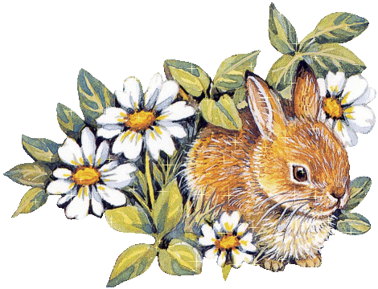
XII. Итог.
XIII. Домашнее задание.

Ход урока.
I. Организационный момент.

У меня хорошее настроение
На уроке я буду внимателен.
Постараюсь всё понять
Буду тайны открывать,
Ответы полные давать.
Чтоб за работу получать?
Только лишь оценку ПЯТЬ!!!

II. Проверка домашнего задания.

И так, начинаем урок с проверки домашнего задания
( опрос по материалу прошлого урока)
- На какие две группы делятся животные?
(Беспозвоночные, позвоночные)
- Каких животных относим к беспозвоночным?
(моллюски, черви, иглокожие, членистоногие)
- А каких животных относят к позвоночным?
(рыбы, пресмыкающиеся, птицы,
млекопитающие)
- Кого относят к рыбам?
(водных животных, тело которых покрыто чешуёй, передвигаться им помогают плавники, с помощью жабр рыбы дышат кислородом, растворённым в воде.)

- А кого относят к пресмыкающимся?
(животных, тело которых покрыто
сухими чешуйками, а у некоторых ещё и панцирем,
это змеи, черепахи, крокодилы)
- А кого к птицам?
(животных, тело которых покрыто перьями)
- А к млекопитающим?

( животных, тело которых покрыто шерстью,
своих детёнышей они выкармливают молоком)
- Назовите признаки жизни животных
(дышат, питаются, растут, размножаются, умирают)

III. Введение в тему.
- А сейчас послушайте небольшой рассказ . Прослушав его, вы должны будите ответить на вопросы. Называется он

«БЕЖАЛ ЁЖИК ПО ДОРОЖКЕ»

. 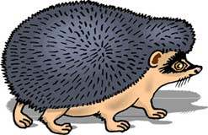
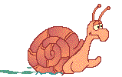
Бежал ёжик по дорожке, только пяточки мелькали. Бежал и думал:» Ноги мои быстрые, колючки мои остры- шутя в лесу проживу». Повстречался с улиткой и говорит: « ну-ка, улитка, давай наперегонки. Кто кого перегонит, тот того и съест».

Глупая улитка говорит: «Давай!».
Пустились улитка и ёж. Улиткина скорость известно какая – семь шагов в неделю. А ёжик ножками туп-туп, носиком хрюк- хрюк, догнал улитку, хруп – и съел.
Дальше обежал – только пяточки замелькали. Повстречал лягушку – квакушку и говорит: «Вот что, пучеглазая, давай- ка наперегонки. Кто кого перегонит, тот того и съест».
Пустились лягушка и ёж. Прыг- прыг лягушка. Туп-туп ёжик. Лягушку догнал, за лапку схватил и съел.
Съел лягушку и дальше пятами замелькал. Бежал- бежал, видит. Филин на пне сидит, с лапы на лапу переминается клювищем щёлкает. «Ничего, - думает ёж. – у меня ноги быстрые, колючки острые. Я улитку съел – лягушку съел – сейчас и до филина доберусь».
Почесал храбрый ёж сытенькое брюшко лапкой и говорит этак небрежно: «Давай, филин, наперегонки. А коли догоню - съем! Филин глазищи прищурил и отвечает: «Бу-бу-будь по – твоему!»
Пустились филин и ёж.
Не успел ёжи пяткой мелькнуть, как налетел на него филин, забил широкими крыльями. Закричал дурным голосом. 2Крылья мои,- кричит.- быстрые ноги, ногти мои длиннее твоих колючек! Я тебе не лягушка с улиткой – сейчас целиком проглочу, да и колючки выплюну!»
Испугался ёж, но не растерялся да под корни и закатился. До утра там и просидел.
Нет, не прожить , видно, в лесу шутя. Шути, шути, да поглядывай.

ВОПРОСЫ:
- Кем пообедал ёж?
- Какую ещё пищу ест ёж?
- Почему испугался филина?
- Кем питается филин?
- Будет ли он есть траву, овощи, семена растений? Почему?

IV. Изучение нового материала.
- Так что же необходимо для развития и роста животных? (питание)
-Так какая тема нашего урока? (Кто что ест? Цепи питания.)

1) Группировка животных по способу питания.
( на доске картинки животных: лошадь, заяц, тигр, лиса, скворец, лягушка, свинья, ёж.)

- Учитель: Да ребята, сегодня мы поговорим о том Кто что ест.
-Скажите, для всех ли животных пища одинакова? (нет)

- Рассмотрите рисунки животных и сгруппируйте их по способу питания.

- Как называются животные, которые питаются растительной пищей?

- Другими животными?

- Насекомыми?

- Всякой пищей?

-(правильно, животные бывают растительноядные, всеядные, насекомоядные и хищные)

- Хорошо, молодцы.

- Доклады учащихся о питании насекомых

(стр.125-126)(- А сейчас давайте послушаем сообщение которые приготовили нам ребята, и постараемся определить к какому виду животных можно их отнести).
( саранча, стрекоза, бабочка)
Чем питаются насекомые?
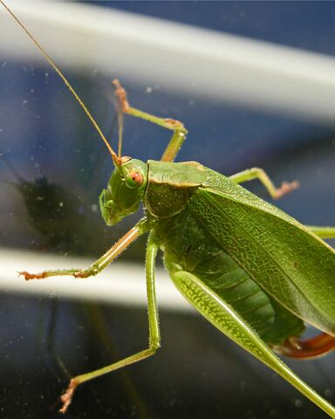
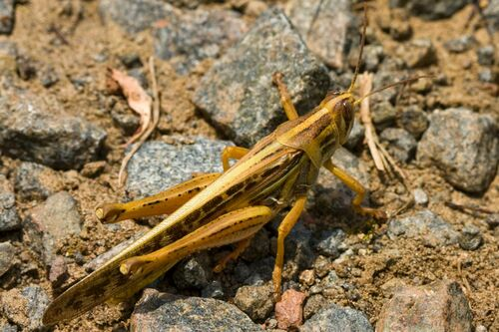

Большинство насекомых питаются растениями. Поэтому их называют растительноядными. Они губят тысячи тонн хлеба, яблок, груш, свёклы. Они портят одежду и мебель и даже разрушают дома и мосты. Так, грозным завоевателем проявила себя САРАНЧА. В древности о её нашествиях писали: земля перед ней как цветущий сад, позади неё – дикая пустыня. Подсчитано, что во всём мире растительноядным насекомым каждый год достаётся приблизительно пятая часть урожая сельскохозяйственных культур.
Некоторые насекомые едят самих себя. Например, САРАНЧА нечувствительна к физической боли, она начинает грызть свои передние лапы, потом нижнюю часть тела. Опыты показали, что на такой шаг саранчу толкает не чувство голода. Просто собственное тело кажется достаточно вкусной пищей.
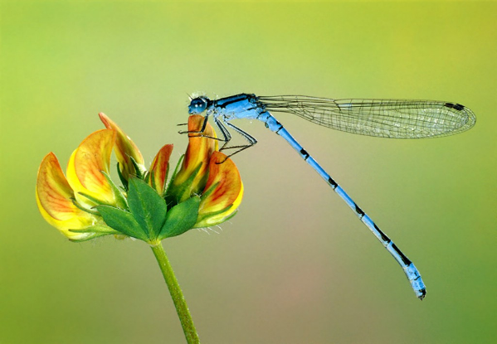


Не все насекомые питаются растительной пищей, есть среди насекомых и хищники. Один из самых прожорливых – СТРЕКОЗА. Она съедает пищи больше, чем весит сама. С мая и до осени летают стрекозы над заросшими берегами рек и речушек, охотятся на комаров и мошек. Добычу они ловят ногами. Их ноги покрыты шипами и щетинками, в полёте согнуты и сближены так, что получается « ловчая корзина . Вот комар или муха уже в корзине. Комара стрекоза съедает прямо на лету. А муху - садясь на веточку. Сейчас во всём мире известно 4500 видов стрекоз. Особенно много их в жарких странах. Самые большие современные стрекозы достигают в размахе крыльев 19 сантиметров.
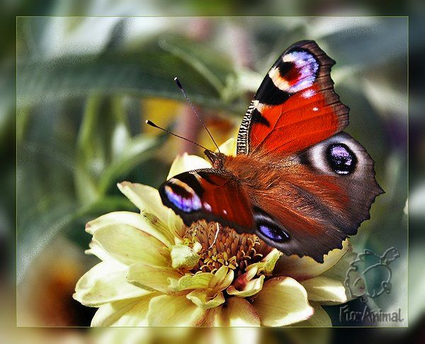
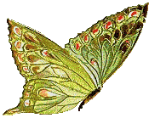

Одним из самых красивых существ на Земле являются БАБОЧКИ. Бабочки питаются нектаром – цветочным соком. Нектар у некоторых цветов спрятан в глубоких чашечках. Рот бабочек – длинная трубочка, свёрнутая в спиральку. Когда бабочка хочет есть, она садится на цветок, спиралька раскручивается, и бабочка достаёт нектар со дна цветка. Бабочки не приносят вреда, вред доставляют их гусеницы, поедающие листья, цветки, плоды разных растений.

-Так каком виду животных их можно отнести?

VI. Физминутка.

VII. Цепи питания.

- Беседа.
Как вы уже поняли,
животные питаются растениями или другими животными. Поэтому говорят, что живые существа связаны между собой в цепи питания.
- Сегодня мы должны поучиться составлять цепи питания.( откройте учебник на стр.96,рассмотрите внимательно схемы)

2) Работа со схемой на стр.96.

ЖИВЫЕ СУЩЕСТВА СВЯЗАНЫ МЕЖДУ СОБОЙ В ЦЕПИ ПИТАНИЯ.
Вот пример. В лесу растут осины. Их корой питаются зайцы. Зайца может поймать и съесть волк. Получается цепь питания: ОСИНА – ЗАЯЦ- ВОЛК
Ещё пример:. Лесные мыши кормятся желудями дубов. Но сами мыши – добыча сов. Цепь питания получается такая: ДУБ- МЫШЬ- СОВА
Цепь питания начинается с растений. Это – первое звено. Второе звено цепи – растительные животные. Третье звено цепи – насекомоядные или хищные животные.

3) Составление цепи.

-Давайте попробуем составить цепи питания ЛИСИЦЫ.
ДУБ - МЫШИ- ЛИСА
ОСИНА- ЗАЯЦ- ЛИСА.
ТРАВА- ЗЕБРА- ЛЕВ
ЗЕРНО- МЫШЬ- ФИЛИН.

VIII. Практическая работа.
( откройте рабочую тетрадь. Сейчас выполним задания)

IX. Способы защиты животных от врагов.
- Вспомните рассказ о еже и филине.
- Почему ёжику удалось спастись?

- Назовите других животных, которых вы хорошо знаете, как приспособились они защищаться от врагов. (А теперь давайте прочитаем в учебнике)

X. Работа по учебнику стр.97.
(чтение уч-ся)

XI. Беседа по прочитанному.

- Как приспособились хищники к добыванию пищи?
- Как приспособились животные защищаться от хищников?
- Нужны ли хищники в природе?

XII. Итог.

- Чтение вывода стр.98
- Чтение стихотворения уч-ся.

Про всех на свете.

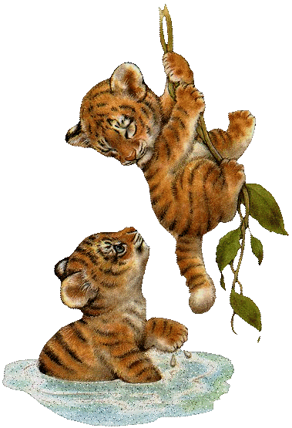
Все-все на свете
На свете нужны!
И мошки не меньше
Нужны, чем слоны.

Нельзя обойтись
Без чудищ нелепых

И даже без хищников
Злых и свирепых!

Нужны все на свете!
Нужны все подряд-
Кто делает мёд
И кто делает яд.

Плохие дела
У кошки без мышки,
У мышки без кошки
Не лучше делишки


Да, если мы с кем-то
Не очень дружны-
Мы всё – таки очень
Друг другу нужны.

А если нам кто-нибудь
Лишним покажется,
То это, конечно,
Ошибкой окажется.

XIII. Домашнее задание.

стр. 96-97 задание №6 стр.84 - рабочая тетрадь.

Выставление оценок.

